Производственный травматизм:
виды, причины, профилактика.



1. Виды травм на производстве
Производственной травмой называют механическое повреждение, которое получено на предприятии или связано с исполнением трудовых обязанностей. Производственный травматизм – это термин, объединяющий всю совокупность соответствующих травм. Существует несколько классификаций видов производственного травматизма.
По виду травмирующего фактора:
Механические – связанные с механическим воздействием какого-либо предмета.
Термические (ожоги, переохлаждения). Химические (химические ожоги, отравления). Электрические (удар электротоком). Комбинированные – когда несколько факторов воздействуют одновременно.
По числу пострадавших:
- Одиночные.
- Групповые.
По тяжести повреждения:
- Легкие.
- Тяжелые.
- Летальные.

2. Причины производственного травматизма
Для начала разберемся с основными причинами, по которым возникают производственные травмы. Это поможет понять, что такое производственный травматизм. Все причины можно выделить в несколько категорий:
- Технические причины производственного травматизма. Например, неисправность в оборудовании, которая не была вовремя устранена.
- Организационные причины: отсутствие обучения персонала, ошибки, допущенные при обучении, отсутствие четких инструкций.
- Работники не всегда владеют информацией об особенностях того или иного оборудования, не всегда используют инструменты по прямому назначению.
- Санитарно-гигиенические причины: плохой микроклимат, высокий уровень шума, повышенное содержание вредных веществ.
- Психологические причины: усталость, неготовность к выполнению определенной работы.
- Субъективные причины: невнимательность, пьянство, целенаправленное невыполнение инструкций.
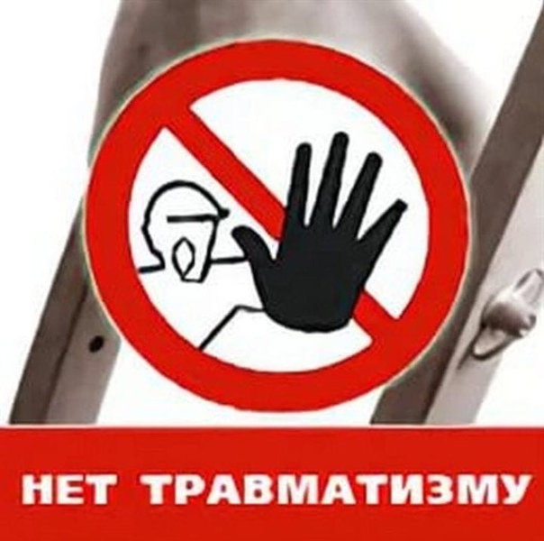

3.Профилактика и предупреждение производственного травматизма
Чтобы не допустить производственного травматизма, работодателю имеет смысл проводить несколько мероприятий:
*Проводить своевременную оценку рабочего места. Она может проводиться как своими силами, так и с привлечением независимых организаций. С помощью оценки условий труда можно выявить опасные участки и принять меры согласно разработанным рекомендациям. *Если численность сотрудников превышает 50 человек, имеет смысл ввести в штат должностную единицу специалиста по охране труда. В больших компаниях для этого создается отдельная служба. *Каждый сотрудник, занятый на опасном участке работы, должен быть оснащен средствами индивидуальной защиты согласно требованиям СНиП и ГОСТ. При необходимости ему выдается также специальная одежда и обувь. *Необходимо проводить медосмотры. Периодичность зависит от должности сотрудника и требований законодательства. К примеру, водители обязаны проходить предрейсовые медосмотры, что позволяет значительно сократить количество дорожно-транспортных происшествий. *Проведение инструктажей. Здесь также все зависит от должностей. Основанием для проведения инструктажа может быть как действующее законодательство, так и внутренние акты компании.
Списка мер по предупреждению производственного травматизма не существует. Он составляется на каждом предприятии, исходя из сложившейся ситуации. При необходимости принимаются дополнительные меры, позволяющие свести к минимуму риск травм – совершенствование технологий и оборудования, использование блокировок, улучшение организации труда, снижение влияния вредных и опасных факторов.


